Дата_____________
Класс____________
Технологическая карта урока №_____

Целевой блок
Тема | «Движение в противоположных направлениях»
Цель | Познакомить обучающихся с задачами на движение в противоположных направлениях.  Формировать УУД:  - Личностные действия: (самоопределение, смыслообразование, нравственно-этическая ориентация);  - Регулятивные действия: (целеполагание, планирование, прогнозирование, контроль, коррекция, оценка, саморегуляция);  - Познавательные действия: (общеучебные, логические, постановка и решение проблемы);  - Коммуникативные действия: (планирование учебного сотрудничества, постановка вопросов, разрешение конфликтов, управление поведением партнера, умение с достаточной точностью и полнотой выражать свои мысли в соответствии с задачами и условиями коммуникации).
Планируемые результаты | Предметные УУД: читать и строить модели движения в заданных направлениях, находить закономерность изменения расстояния в зависимости от времени скорости движения.  Метапредметные УУД: понимать и сохранять в памяти учебную задачу урока; планировать деятельность на уроке в соответствии с поставленной задачей.  Личностные УУД - жизненное самоопределение.
Инструментальный блок
Задачи урока | 1. Образовательные:  • научить решать задачи на движение в противоположных направлениях;  • научить составлять задачи на движение в противоположных направлениях.  2. Развивающие:  • Развивать логическое мышление, память, внимание, навыки устных и письменных вычислений, самоанализа и самоконтроля;  • Развивать познавательный интерес, умение переносить знания в новые условия.  3. Воспитательные:  • Создать условия для воспитания коммуникативной культуры, умение выслушивать и уважать мнения других;  • Воспитывать ответственность, любознательность, усидчивость, познавательную активность, доброе отношение к своим одноклассникам;  • Формировать потребность в здоровом образе жизни.
Тип урока | Изучение нового материала
Учебно-методический комплекс | - учебник «Математика» для 4-го класса М.И.Башмаков, М.Г. Нефёд. Часть 2. Стр. 20-21  - презентация «Движение в противоположных направлениях»  - шаги учебной деятельности  - тетрадь  - электронные физкультминутки
Организационно-деятельностный блок
Основные понятия | Задача, условие, вопрос, решение
Организация пространства | Парная, фронтальная, индивидуальная работа
Межпредметные связи | Математика, окружающий мир, русский язык
Действия учителя и обучающихся | I. Самоопределение к деятельности.  Здравствуйте, ребята. Настраиваемся на рабочую волну и стремимся по ступеням знаний к новым открытиям. Наш девиз:  НАБЛЮДАЮ - ЗАМЕЧАЮ - РАЗМЫШЛЯЮ - ДЕЛАЮ ВЫВОД  II. Актуализация знаний.  Предлагаю определить, чему будет посвящён наш сегодняшний урок.  Отгадайте:  Первое – предлог,  Второе –летний дом.  А целое порой  Решается с трудом.  (задача)  -Что это?  Молодцы, запомните отгадку.  - А теперь запишите в тетрадь примеры, решите и расположите ответы в порядке убывания  95:19 (е) 57: 3 (ж) 91: 7 ( н) 78: 13 ( и)  19*4 ( в) 25*3 (и) 12* 7 (д) 64:4 (е)  - Прочитайте, что у вас получилось? (движение)  -Что такое движение?  -Это перемещение в нужном направлении.  - Над какой темой мы сегодня работаем, определите тему урока. О каких величинах идёт речь?  -Как найти скорость?  -Как найти время?  - Как найти расстояние?  -Молодцы.  Итак, сегодня речь пойдёт о задачах.  Какие знания и умения необходимы для успешного решения задач?  (Уметь правильно выбирать арифметические действия, при возможности используя формулы.  Быстро и безошибочно производить вычисления.)  - А математическая разминка – это движение мысли.  Я предлагаю устный счёт.  - Улитка ползет со скоростью 5 м/ч. Какое расстояние она преодолеет за 4 ч?  - Черепаха за 10 мин проползет 40 м. С какой скоростью ползет черепаха?  - Заяц за 3 ч пробегает 72 км. С какой скоростью бежит заяц?  - Верблюд передвигается по пустыне со скоростью 9 км/ч. За какое время он пройдет 54 км?  - Орел летит со скоростью 30 м/с. За какое время он пролетит 270 м?  - Голубь летит со скоростью 50 км/ч. Какое расстояние пролетит голубь за 6 ч?  - (20 м; 4 м/с; 6 ч; 24 км/ч; 300 км; 9с)  III. Постановка учебной задачи.  Какое задание выполняли?  Находили скорость, время, расстояние  Сформулируйте тему урока.  Решение задач на движение в противоположных направлениях.  IV. «Открытие нового знания».  Работа по учебнику стр.20 № 1  Прочитайте задачу и составьте рисунок-чертеж к задачи.  125 км/ч 175км/ч  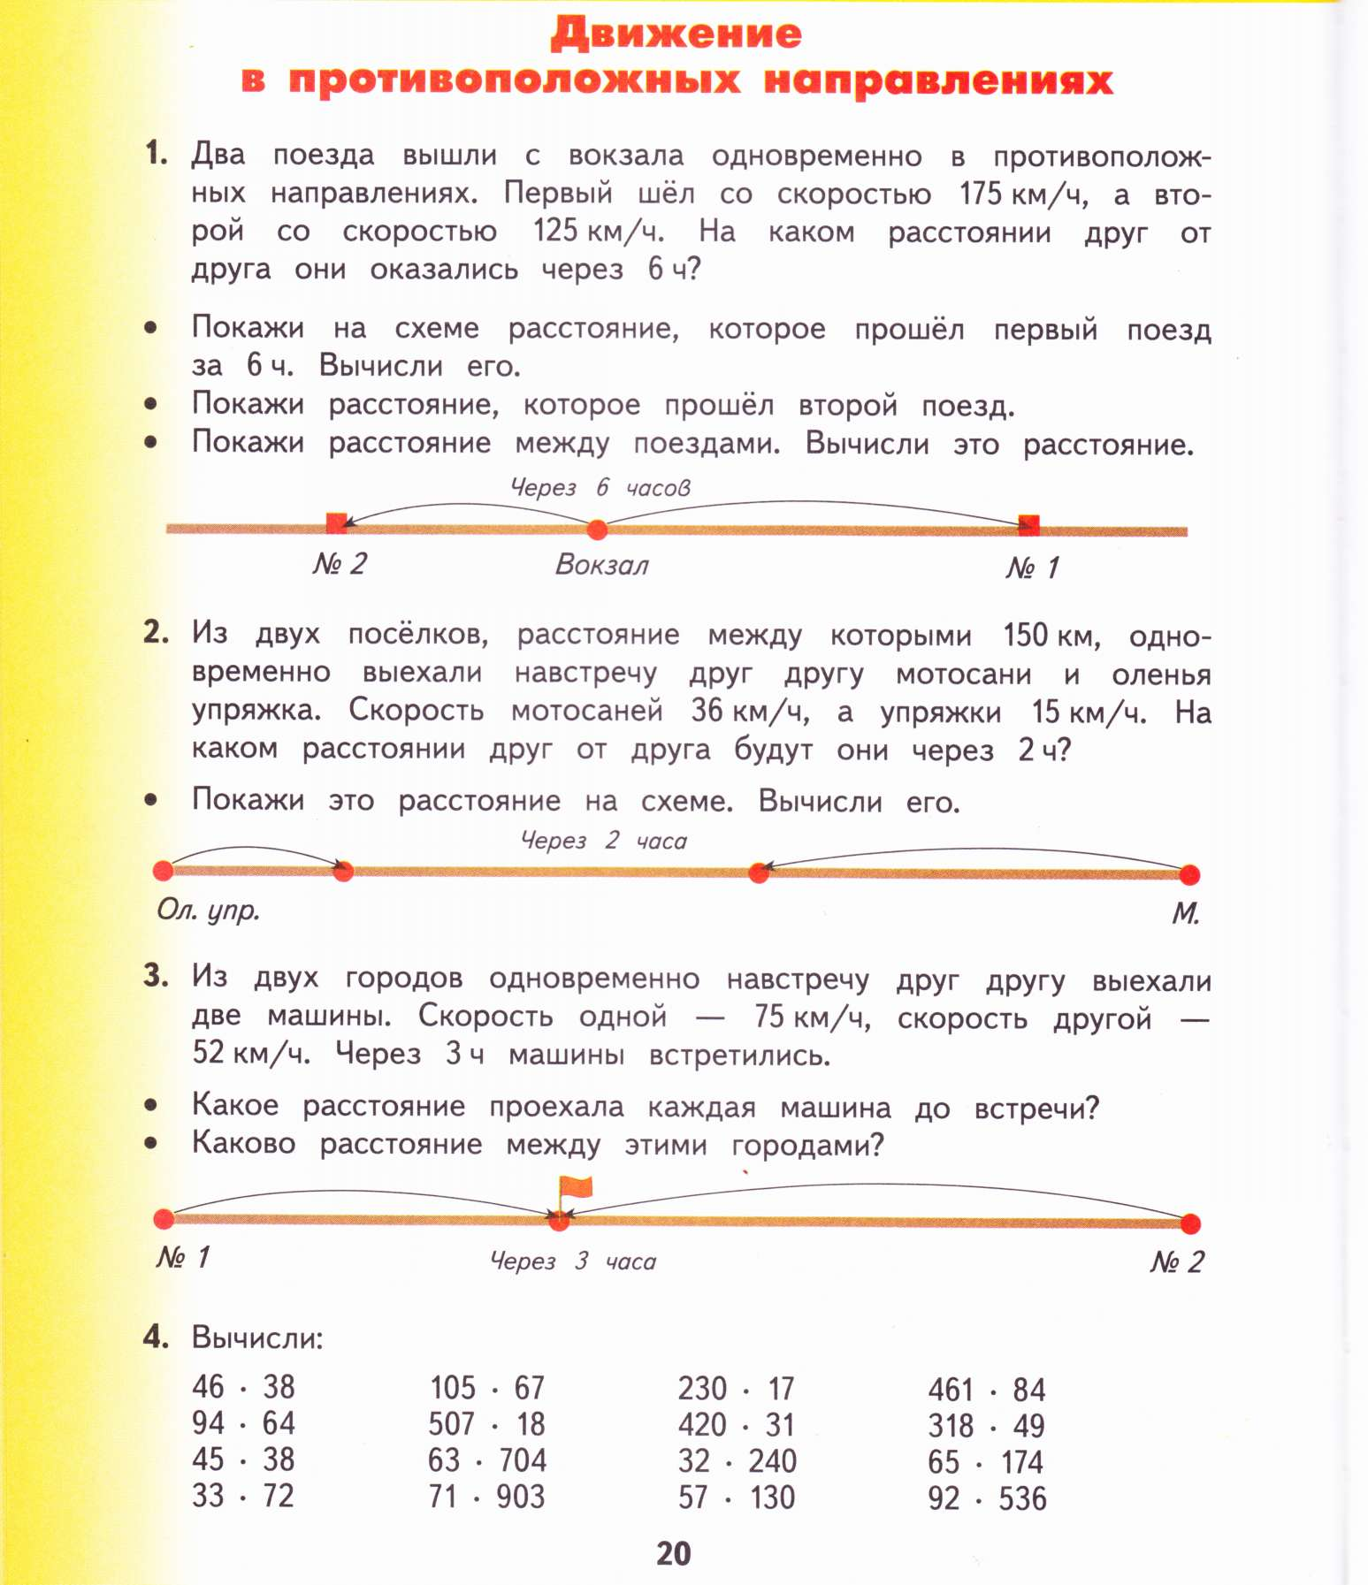  ? км ? км  Вычислите расстояние, которое прошёл первый поезд.  175 *6=1050( км)  Какое расстояние проехал второй поезд  125*6=750 (км)  Вычислите расстояние между поездами  1050+750=1800(км)  Запишите ответ . Эту задачу мы сделали вместе, а сейчас кто-нибудь решить у доски, составив схему к следующей задачи.  - Первичное закрепление.  № 2  15 км/ч ? км 36км/ч  150км  Какое расстояние проехали мотосани за 2 часа?  36*2=72 (км)  Какое расстояние проехала оленья упряжка?  15*2=30(км)  На каком расстояние сблизились мотосани и оленья уражка?  72+30=102(км)  Какое расстояние между мотосанями и оленьей упряжкой?  150-102=48 (км)  Ответ 48 км  - Самостоятельная работа.  № 3  52 км/ч 75 км/ч  ? км ? км  52*3=156 (км)  75*3=225 (км)  156+225=381 (км)  Ответ: 381 км  ФИЗМИНУТКА  - Включение в систему знаний и повторение.  Выполняются задания на закрепление ранее изученного материала. № 4  1748, 6016, 1710, 2376, 7035, 9126, 44352, 64113. (2 столбика)  Отработка действий по алгоритму  Задачу № 1 выбирают те, кто хорошо сегодня разобрался и хочет попробовать решить более сложную задачу.  Трактор за 6 часов проезжает 240км, а машина — это же расстояние за 3 часа. Во сколько раз скорость машины больше скорости трактора?  Задачу № 2 выбирают те, кто хорошо разобрался в скорости движения.  Заяц, когда ему угрожает опасность пробегает за 6 секунд 72 м, а мышь бежит со скоростью 2 м/сек. Кто из них бежит быстрее и насколько?  Задачу № 3 решают те, кто чувствует, что ещё не совсем понял тему, но хочет попробовать.  Улитка проползла 100 см за 2 минуты. Найди скорость.  Если остается время, то выполняются на слайде задача на движение и напоминается правило перехода на сигнал светофора и остальные номера, представленные в учебнике.
Диагностика результатов урока  (итог урока) | - Какую цель ставили?  - Достигли цели?  - Какая тема урока была?  - Чему научились на уроке.
Домашнее задание | Д/з творческого характера. Составить задачу на движение в противоположном направлении для соседа по парте и записать ее

- Улитка ползет со скоростью 5 м/ч. Какое расстояние она преодолеет за 4 ч?  - Черепаха за 10 мин проползет 40 м. С какой скоростью ползет черепаха?  - Заяц за 3 ч пробегает 72 км. С какой скоростью бежит заяц?  - Верблюд передвигается по пустыне со скоростью 9 км/ч. За какое время он пройдет 54 км?  - Орел летит со скоростью 30 м/с. За какое время он пролетит 270 м?  - Голубь летит со скоростью 50 км/ч. Какое расстояние пролетит голубь за 6 ч?  - (20 м; 4 м/с; 6 ч; 24 км/ч; 300 км; 9с) | Прочитайте задачу и составьте рисунок-чертеж к задаче.  Вычислите расстояние, которое прошёл первый поезд.  175 *6=1050( км)  Какое расстояние проехал второй поезд  125*6=750 (км)  Вычислите расстояние между поездами  1050+750=1800(км)  Запишите ответ . Эту задачу мы сделали вместе, а сейчас кто-нибудь решить у доски, составив схему к следующей задачи.
Какое расстояние проехали мотосани за 2 часа?  36*2=72 (км)  Какое расстояние проехала оленья упряжка?  15*2=30(км)  На каком расстояние сблизились мотосани и оленья уражка?  72+30=102(км)  Какое расстояние между мотосанями и оленьей упряжкой?  150-102=48 (км)  Ответ 48 км | № 3  52*3=156 (км)  75*3=225 (км)  156+225=381 (км)  Ответ: 381 км
46 *38=1748 105*67=7035  94*64=6016 507*18=9126  45*38=1710 63*704=44352  33*72=2376 71*903=64113 | 240:6=40 км/ч 72:6=12(м/с)  240:3=80 км/ч 12-2=10 (м//с)  80:40 =2(р)  100:2 = 50см/м
18 м = 180 дм
180 : 20 = 9 дм/с = 90см/с
Это примерно 2 шага ребёнка
в секунду

